Vse, kar naj bi bilo zapisano v tvojem zvezku, je v okvirčku.

LASTNOSTI KVADRA

Cilj današnje ure je, da učenec/učenka:
- pozna in uporablja pojme o kvadru,
- riše kvader v poševni projekciji.

S pomočjo povezave http://www.iucbeniki.si/mat8/854/index.html si v zvezek zapiši miselni vzorec o lastnostih kvadra.

Primer zapisa v zvezek:

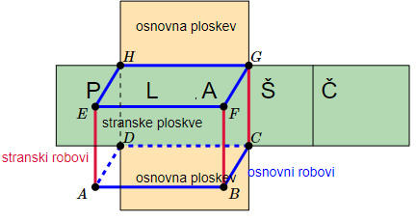

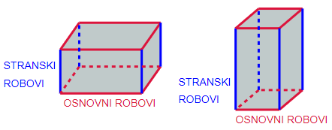
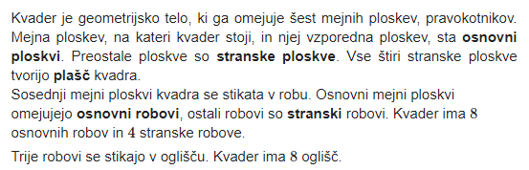
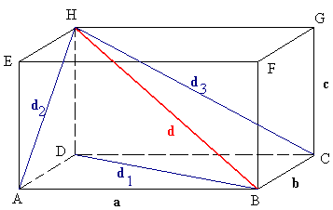
d₁, d₂, d₃ ploskovne diagonale
d telesna diagonala
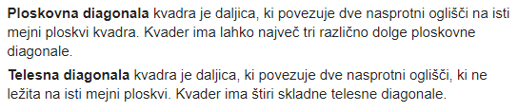

S pomočjo posnetka https://eucbeniki.sio.si/matematika6/540/kvader_brez_zvoka.mp4 načrtaj kvader v poševni projekciji.

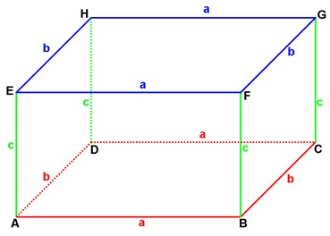
Naslednji teden bomo izvedli preverjanje znanja, prvi teden v juniju pa ocenjevanje znanja.
Več o preverjanju se bomo dogovorili v četrtek na videokonferenci – povezava bo v objavljenem gradivu za četrtek oz. bo poslana na elektronski naslov.

Za preverjanje in ocenjevanje prideta v poštev sklopa:
- Večkotniki (še bili vsi v šoli)
- Krog in deli kroga (delo na daljavo)

Pitagorov izrek (če še nisi, prosim, pošlji rešene naloge Špela se preizkusi do torka, 19. 5. 2020, da ti lahko učitelj zapiše povratne informacije o tvojem reševanju)

Če boš imel/a težave pri reševanju nalog se obrni na svojega učitelja.
ime.priimek@os-velikapolana.si
namesto ime.priimek pišeš seveda zdenko.temlin ali pa lidija.smej

